**Справка**

**о проведении библиотечного урока**

**«Твои первые словари, энциклопедии, справочники»**

22 января 2021г.в МБОУ «Кади-Юртовская СШ им.Р.Ф.Умарова» прошел библиотечный урок **«Твои первые словари, энциклопедии, справочники»**для учеников 2-3 классов.

Урок проходил в виде урока-презентации.

Презентация была посвящена знакомству со справочной литературой: энциклопедиями, словарями, справочниками, обучению навыкам пользования ими. Библиотекарь познакомила ребят с фондом справочной литературы библиотеки, рассказала, чем словари отличаются от справочников и о том, как ими пользоваться. Затем внимание собравшихся было привлечено к словарям русского языка (орфографические, толковые и т.д.), двуязычным словарям (англо-русский и т.д.) и др. А многообразие энциклопедий было представлено на выставке **«Добрая и мудрая страна знаний»**, которая была оформлена в библиотеке. В этих книгах можно подробно узнать почти обо всем. Ребята узнали, что сейчас все чаще используются словари в электронном виде.

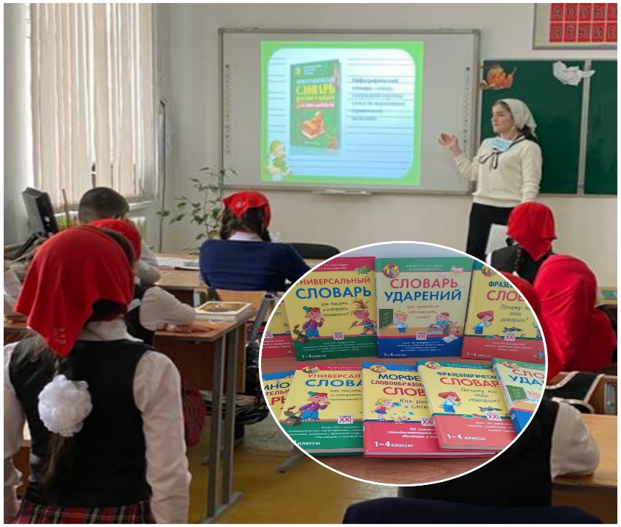

**Справку составила педагог-библиотекарь: Алиева М.Р.**